《穿越时空的勇士》系列
Warrior Heroes Series

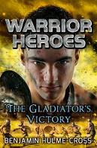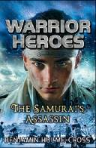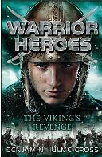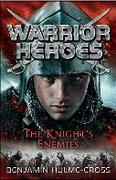

系列简介：

在这个充满奇幻色彩的虚构作品里，真实的历史事件与引人入胜的虚构情节融合在一起，创造出一个扣人心弦的历险故事。读者将跟着亚瑟和费恩两兄弟一起穿越回到过去的时代，去改变历史的进程。

卖点提炼：

- 真实的历史背景以惊险而令人兴奋的方式呈现出来，让孩子们潜移默化的学习
- 书中提供关键历史话题的链接
- 插画全部都是奇妙的黑白线条，与文字相得益彰
- 出自知名作者之手，是一部极富吸引力的精彩故事

中文书名：《角斗士的胜利》
英文书名：The Gladiator’s Victory
作 者：Ben Hulme-Cross
出 版 社：Bloomsbury
代理公司：ANA
出版日期：2015年1月
代理地区：中国大陆、台湾
审读资料：电子稿/样书
页 数：128页
类 型：7-12岁少年文学

内容简介：

跟着亚瑟和费恩兄弟俩一起穿越时空回到过去，来到古罗马，在那里，男孩们想要让一个威武的角斗士相信，他完全可以逃出囚笼般的圆形竞技场。
令人着迷的历史故事与引人入胜的虚构情节融合在一起，创造出一个扣人心弦的历险故事。节奏紧张、让人兴奋不已的故事内容会吸引着读者一直想要看下去，欲罢不能。
兄弟俩能否说服角斗士去争取自由？他们能摆脱强大而残暴的罗马贵族的掌控，躲过冷酷的罗马士兵的追捕而不被抓到吗？

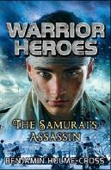
中文书名：《武士刺客》
英文书名：The Samurai's Assassin
作 者：Ben Hulme-Cross
出 版 社：Bloomsbury
代理公司：ANA
出版日期：2015年1月
代理地区：中国大陆、台湾
审读资料：电子稿/样书
页 数：128页
类 型：7-12岁少年文学

内容简介：

跟着亚瑟和费恩兄弟俩一起穿越时空回到过去，来到古代的日本，在那里，男孩们想要阻止勇敢的日本武士达志去犯一个致命的错误。
令人着迷的历史故事与引人入胜的虚构情节融合在一起，创造出一个扣人心弦的历险故事。节奏紧张、让人兴奋不已的故事内容会吸引着读者一直想要看下去，欲罢不能。
男孩们能否说服达志武士去选择不一样的人生道路？兄弟俩能逃出残暴的黑田大人的魔爪，及时穿越回到现在吗？

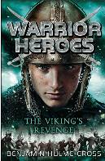
中文书名：《维京海盗的复仇》
英文书名：The Viking's Revenge
作 者：Ben Hulme-Cross
出 版 社：Bloomsbury
代理公司：ANA
出版日期：2014年7月
代理地区：中国大陆、台湾
审读资料：电子稿/样书
页 数：128页
类 型：7-12岁少年文学

内容简介：

跟着亚瑟和费恩兄弟俩一起穿越时空回到过去，去找回失窃的宝剑“血之猎手”，重新改写历史。
令人着迷的历史故事与引人入胜的虚构情节融合在一起，创造出一个扣人心弦的历险故事。节奏紧张、让人兴奋不已的故事内容会吸引着读者一直想要看下去，欲罢不能。
男孩们能否摆脱强大的维京海盗的掌控，成功的改变历史进程？

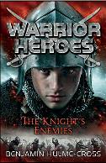
中文书名：《骑士之敌》
英文书名：The Knight’s Enemies
作 者：Ben Hulme-Cross
出 版 社：Bloomsbury
代理公司：ANA
出版日期：2014年7月
代理地区：中国大陆、台湾
审读资料：电子稿/样书
页 数：128页
类 型：7-12岁少年文学

内容简介：

跟着亚瑟和费恩兄弟俩一起穿越时空回到过去的时代，去阻止威廉·马洛里爵士的城堡陷于失守，保护他的女儿埃莉诺幸免于难。
令人着迷的历史故事与引人入胜的虚构情节融合在一起，创造出一个扣人心弦的历险故事。节奏紧张、让人兴奋不已的故事内容会吸引着读者一直想要看下去，欲罢不能。
男孩们在被监禁以后，能否从看起来坚不可摧的城堡里逃出去？他们能拯救埃莉诺，成功的改变历史进程吗？

作者简介：

本·休姆·克罗斯（Ben Hulme-Cross）为广大读者创作了超过30部作品，在专职写作之前，他曾经是一家国际出版公司的英国文学出版人，负责约稿和编辑适合中学生阅读的小说和戏剧。他之前的作品包括《黑暗捕手》系列，由A&C布莱克出版公司出版。

谢谢您的阅读！
请将回馈信息发至：李馥辰(Cindy Li)
安德鲁﹒纳伯格联合国际有限公司北京代表处
北京市海淀区中关村大街甲59号中国人民大学文化大厦1705室, 邮编：100872
电 话：010-82509406
传 真：010-82504200
Email：Cindy@nurnberg.com.cn
网 站：Http://www.nurnberg.com.cn
新浪微博：http://weibo.com/nurnberg
豆瓣小站：http://site.douban.com/110577/


